<SE-Team>
<Mini-Shaker>
분석 산출물

문서버전 | 2.0
문서 ID | SE-2005-001
최종변경일 | 2006-02-22
문서상태 | 릴리즈

요 약

미니진동대 원격실험 시스템 (Mini-Shaker Tele-operating System)의 분석 산출물을 기술.
주요 산출물
- 유즈케이스도와 설명
- 액티비티도

표 1 문서 변경 기록
문서 이름 | <SE team> <Mini-Shaker> 분석 산출물
문서 ID | SE-2005-001
버전 |  | 변경일 | 설명
1 | 0 | 2005-09-23 | 5개의 유즈케이스를 만들었다.  - “Input Experiment Plan”  - “Conduct Experiment”  - “Control Mini-Shaker”  - “Read Sensor Data”  - “Store Result”
1 | 1 | 2005-10-06 | 2개의 유즈케이스를 추가했다.  - “View Result”  - “Set Environment Parameters”  사전 조건과 사후 조건의 내용을 수정했다.  “실험내용”이라는 단어를 “실험계획”으로 수정했다.
1 | 2 | 2005-10-14 | “Store Result” 유즈케이스를 없애고 해당 내용을 “Conduct Experiment” 유즈케이스에 포함시켰다.  각 유즈케이스마다 시스템교류도를 작성했다.
1 | 3 | 2005-10-27 | “진동대”에 해당하던 항목을 “미니진동대”에 맞게 수정했다.  - “진동대”를 “미니진동대”로 수정  - “Shaker”를 “Mini-Shaker”로 수정  - “STS”를 “MTS”로 수정  도메인 모델을 수정했다.
1 | 4 | 2005-11-02 | “파형”을 “파”로 수정했다.  실험 계획의 입력 항목을 “[파형, 시간]”에서 “[[진폭, 파형, 주기], 시간]”으로 수정했다.  용어정리  - “MiniShaker”를 “Mini-Shaker”로 수정
1 | 5 | 2005-11-24 | 도메인 모델을 수정했다.  “SensorReadingPeriod”를 “SamplingRate”로 수정했다.
1 | 6 | 2006-02-01 | 유즈케이스 추가  - “View Realtime Result”  - “View Realtime Video”  액터 추가  - “RBNB”
1 | 7 | 2006-02-13 | 유즈케이스 다이어그램 수정  액티비티 다이어그램 수정
1 | 8 | 2006-02-20 | RBNB를 Realtime Data Server(실시간 데이터 서버)로 수정
1 | 9 | 2006-02-22 | 유즈케이스 다이어그램 수정  액티비티도의 설명 수정
2 | 0 | 2006-02-22 | 릴리즈

1 개 요

1.1 목 적

본 문서는 “미니진동대 원격실험 시스템”의 분석 산출물을 기술한다.
유즈케이스를 통해서 시스템의 외부적인 기능을 보여주고 각 기능별로 시나리오를 기술한다.

1.2 참고 문헌
없음.

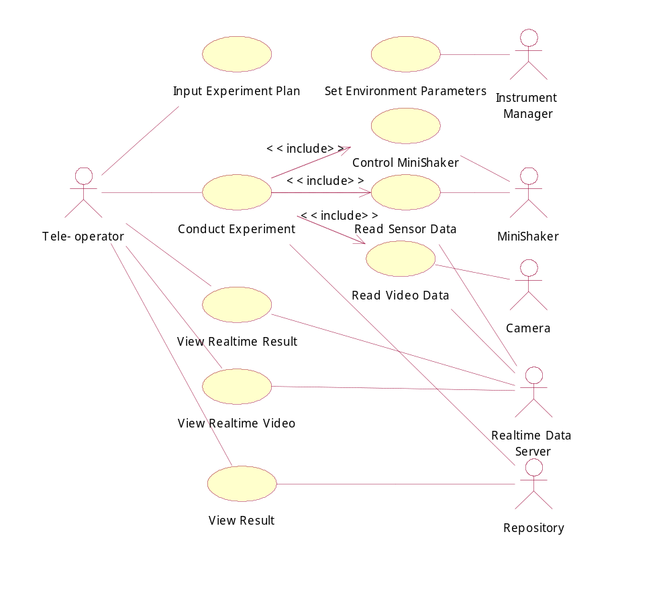
2. 유즈케이스도

3. 유즈케이스 설명서와 시나리오
본 장에서는 각 유즈케이스에 대한 설명을 기술한다. 표로 구성되어있는 부분이 설명서이고 각 표 아래에 시나리오를 기술한다.

3.1 실험계획 입력 (Input Experiment Plan)
유즈케이스 | 실험계획 입력 (Input Experiment Plan)
유즈케이스 ID | MTS-UC2
액터들 | 원격실험자 (Tele-operator)
요약 | 원격실험자는 MTS에 실험계획을 입력한다.
유형 | User Goal
참고 유즈케이스 | 실험 수행 (MTS-UC3)
사전 조건 | 없음.
사후 조건 | (1) MTS에 실험계획이 입력되어 있다.
주 흐름 | 원격실험자 | MTS
주 흐름 | (1) 실험의 대상이 될 장비를 선택한다. (미니진동대만 가능)  (3) 센서 값을 읽는 주기를 입력한다.  (5) 실험계획은 [[진폭, 파형, 주기], 시간]의 집합으로 구성된다. 실험계획이 몇 개의 [[진폭, 파형, 주기], 시간]으로 구성되는지 숫자를 입력한다.  (10) 각각의 입력항목에 파와 시간을 입력한다. | (2) 선택된 장비에 연결된 센서 값을 읽는 주기를 입력하는 항목을 보여준다.  (4) 실험계획 입력 항목을 보여준다.  (6) 입력된 숫자만큼의 [[진폭, 파형, 주기], 시간] 입력항목을 만들고 보여준다.
부 흐름 | 없음.
제약 사항 | 없음.
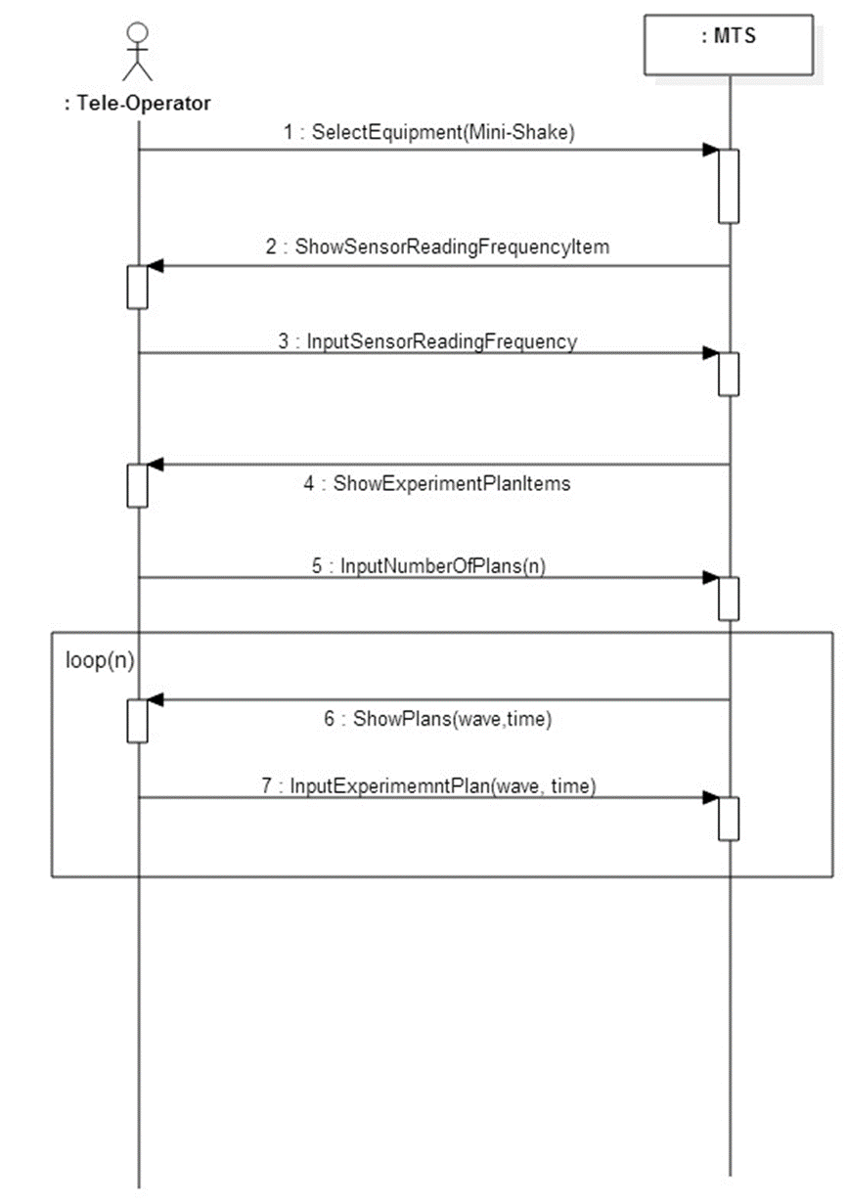
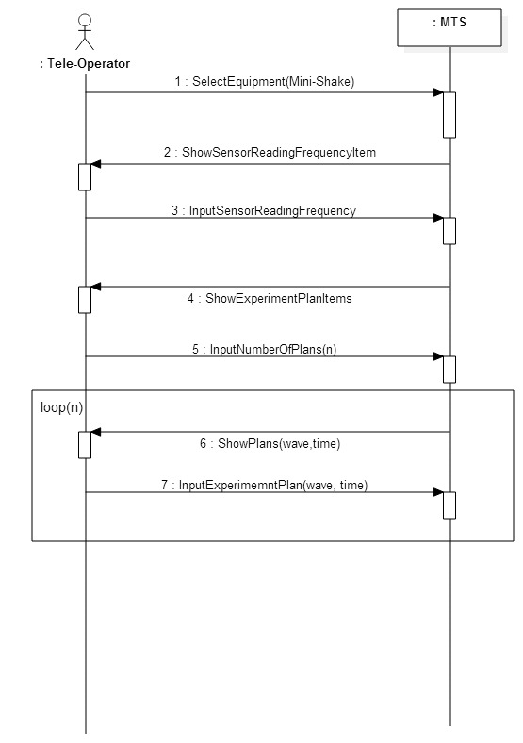

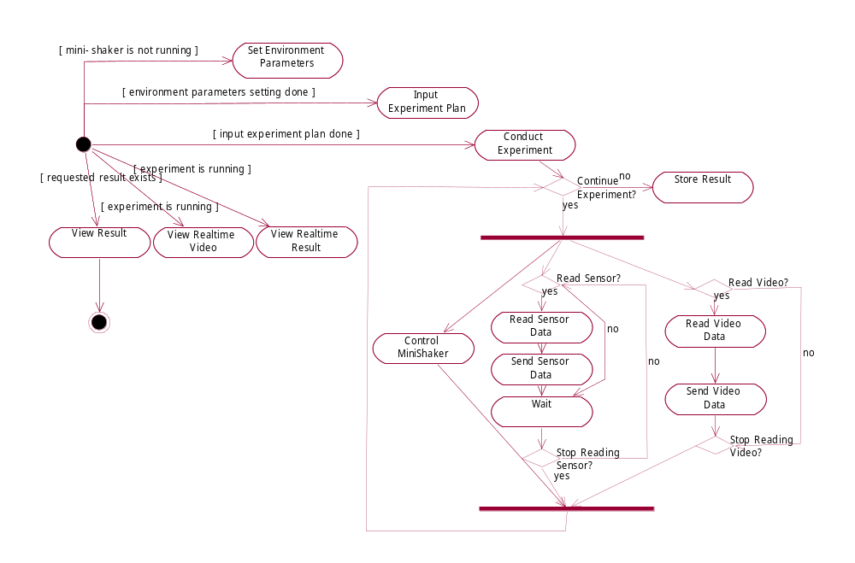
4. 전체 액티비티도

일반적인 실험 흐름은 다음과 같다.
실험장비가 처음 설치될 때 장비관리자는 환경변수를 설정해야 하며 설정된 환경변수는 필요에 따라 다시 설정하는 것이 가능하다[Set Environment Parameters]. 원격실험자는 자신이 실행하고자 하는 실험의 계획을 작성하여 MTS에 입력한다[Input Experiment Plan]. 실험계획에는 진폭, 파형, 주기로 표현되는 파와 그 파가 지속되어야 하는 시간이 함께 포함되어 있으며, 계획에 따라서는 이러한 파-지속시간의 쌍이 여럿 포함될 수 있다. 실험계획 입력 작업과 별도로 원격실험자는 장비관리자와 접촉하여 실험이 가능한 시간을 확보해야 한다. 실험 가능 시간이 정해지면 실험이 시작되기 전에 장비관리자는 실험시설의 전원을 켜는 등 실험에 필요한 모든 물리적 제반 사항을 준비해두어야 하며 정해진 시간에 원격실험자는 원격제어시스템을 구동하여 MTS에 접근한다[Conduct Experiment]. 원격실험자가 미리 입력된 실험 내용을 선택하고 실행 명령을 내리면 원격제어시스템은 장비제어를 개시하며[Control Mini-Shaker], 장비의 제어는 파에 따른 모터의 구동과 그에 따른 진동판의 움직임으로 이루어진다. 동시에 실험장비의 센서는 실험계획에 명시된 주기에 따라 진동판 위의 물체가 보이는 움직임을 기록하여 결과파일로 작성하고 결과는 실시간 데이터 서버로 전송된다[Read Sensor Data, Send Sensor Data]. 또한 실험이 진행되는 동안 실험 장비의 영상을 읽어 실시간 데이터 서버로 전송한다[Read Realtime Video, Send Video Data]. 전송된 실험 영상과 결과는 실시간으로 원격실험자가 확인할 수 있다[View Realtime Video, View Realtime Result]. 센서는 파의 변화와 관계 없이 독립적으로 작동하나, 결과값을 기록하는 주기는 실험계획에 포함되어 있다. 실험계획에 명시된 내용만큼 진동판의 제어가 완료되면 실험장비는 그 동안의 작업 결과를 하나의 파일로 모아 데이터 저장소에 ftp를 통해 전송한다[Store Result]. 원격실험자는 이후 MTS를 통해 이 결과파일을 확인한다[View Result].

Set Environment Parameters
본격적으로 실험 계획을 입력하고 실험을 수행하기 이전에 장비관리자는 적절한 환경변수 값을 설정해 주는 작업을 해야 한다. 환경변수의 예로는 센서를 구분하기 위한 센서의 이름이나 결과가 저장될 저장소의 위치 등이 될 수 있다. 이 작업은 실험장비 유휴 시에만 가능하다.

Input Experiment Plan
원격실험자가 실험을 수행하기 위해서는 실험을 수행하기 전에 실험 계획을 입력하는 것이 필요한데, 실험 계획에는 센서의 기록 주기, 제어를 위한 파의 진폭과 파형, 그 지속 시간이 모두 포함된다. 이 작업은 실제 실험과는 불연속적인 과정으로, 실험 이전에 여러 개의 계획을 입력할 수도 있고 과거에 수립된 계획을 이용해 실험할 수도 있다.

Conduct Experiment
원격실험자가 입력된 실험 계획을 선택하여 실험을 수행하면 선택된 실험 계획에 따라 미니진동대가 움직이게 되며 세 개의 센서들이 움직임을 읽는다. 센서들은 값을 읽고 대기하는 과정을 반복하게 되며 실험이 끝나면 읽어들이기를 멈추게 된다.

Store Result
모든 실험이 끝났을 경우에 실험의 결과를 저장한다.

Read Sensor Data
미니진동대에 부착된 센서를 이용하여 센서값을 읽는다.

Send Sensor Data
실시간으로 실험의 결과를 볼 수 있도록 하기 위해 읽어진 센서값을 실시간 데이터 서버로 전송한다.

Read Video Data
카메라를 이용하여 실험 장비의 영상을 읽는다.

Send Video Data
실시간으로 실험 장비의 영상을 볼 수 있도록 하기 위해 읽어진 실험 장비의 영상을 실시간 데이터 서버로 전송한다.

View Realtime Video
원격실험자는 실험 장비의 영상을 실시간으로 확인할 수 있다. 이는 선택사항으로서 원하지 않는 경우 확인하지 않을 수 있다.

View Realtime Result
원격실험자는 실험이 진행되는 동안 실험의 결과를 실시간으로 확인할 수 있다. 이는 선택사항으로서 원하지 않는 경우 확인하지 않을 수 있다.

View Result
원격실험자가 원하는 실험을 선택하면 해당 실험의 결과가 저장되어 있을 경우 결과를 보여주게 된다.
